3 基于三色激光的水下定位系统

# **3.1 技术背景与效果**

由于水下无法使用gps进行定位，以至于无人机在水下无法调整自身动作。

为解决这个问题，我们发明了基于图像识别的三激光柱定位技术。

通过该技术可以准确地实时地获得无人机当前的坐标信息。同时，我们还利用深度传感器来计算无人机的高度信息。

# **3.2定位系统简述**

本项目的水下定位利用了丁达尔效应，平面几何计算以及虚拟像素的相似变换。具体方案是将三根不同颜色的激光从水面共面平行射入水中并固定位置。无人机在水下配合摄像头视觉获取，结合转换算法，在浑浊水域下可利用丁达尔效应进行较为精确的相对坐标定位。

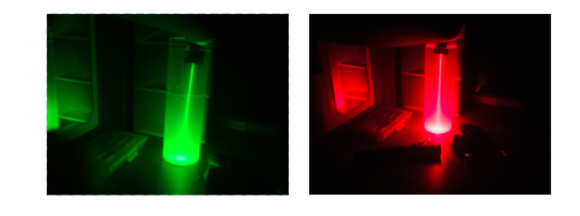

图3.1 浑浊水环境下丁达尔效应效果

# **3.2 定位系统优势**

在浑浊等恶劣水域环境中，会给普通视觉方案造成很大影响。本方案可以实现在恶劣水域环境中远距离精确定位，以尽可能少的的视觉数据，计算出相对坐标。

# **3.3 定位系统整体框架**

定位系统的总体结构如图3.2所示，在进行实时拍摄后，系统会实时对图像进行特征提取，包括自适应阈值，分层遮罩，粒子分析，提取到关键特征数据后输入进算法，利用平面几何计算与虚拟像素空间与现实空间的相似变换，实时计算出较为精确的相对坐标。

同时，无人机将会对实时图像进行压缩，通过http协议上传到后台实时显示并保存，可在后台实时观测无人机视角及获取当前坐标位置。

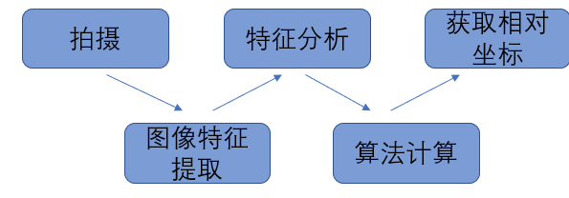

图 3.2 定位系统总体结构

# **3.4 定位系统技术实现**

## **3.4.1 实现原理**

如图3.3，在实际情况中三根激光柱（红，绿，紫）的坐标 (-1,0), (0,0), (1,0) ，实际中以米作为单位。摄像头依靠舵机自矫正拍摄角度，画面始终保持以绿色光线作为画面中心，容错区暂设为 ±20像素）。捕获到画面经过一系列通道分离，阈值过滤，腐蚀等预处理操作后，主要是获取到 A,B, 像素距离与 ​A,C, 像素距离

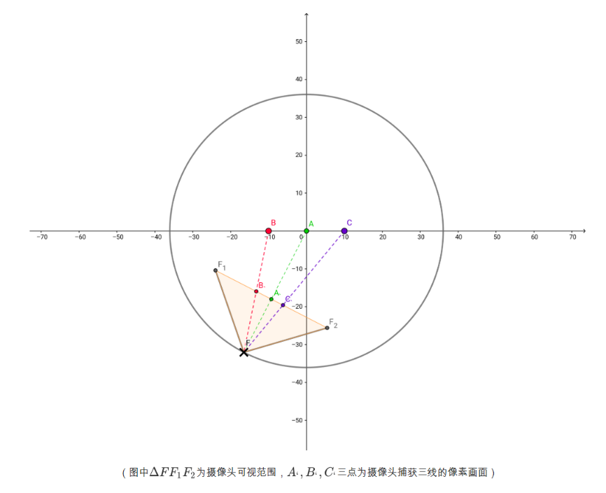

图3.3 定位俯视平面（像素）

## **3.4.1 图像处理**

摄像头实时拍摄到激光柱图像，通过自适应阈值处理，处理后的图像仅显示三根光线特征。

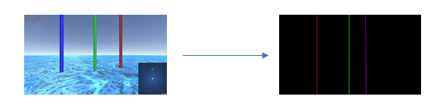

图3.4 自适应阈值的特征筛选

为了降低误差，进一步对图像进行分层遮罩取均值，即取y=180, 360, 540, 720, 900五个层（假设图像高度为1080像素），对粒子分析后的横坐标特征取均值。

最后是分别对三种颜色对应五层的图像进行粒子分析，获取三根线较为精确的横向关系数据。

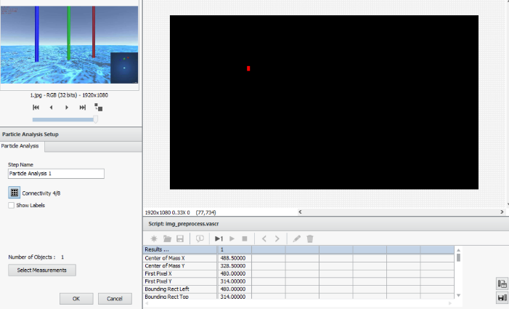

图3.5 NI Vision Assistant 下可视化图像特征过程

## **3.4.2 定位算法**

先是虚拟像素三角形的双线夹角α，β

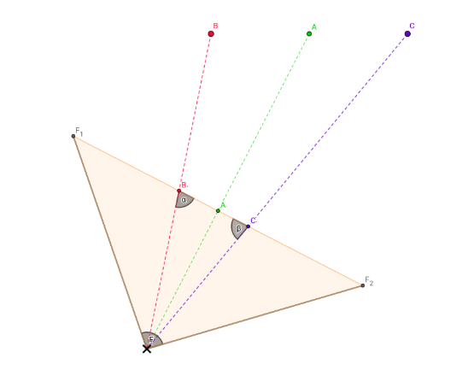

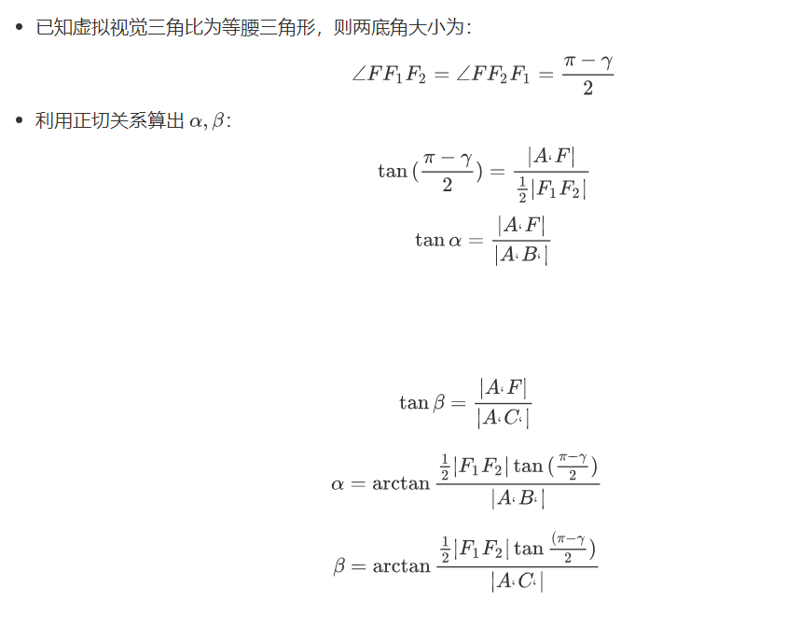

然后计算 A,F 与水平方向的夹角δ

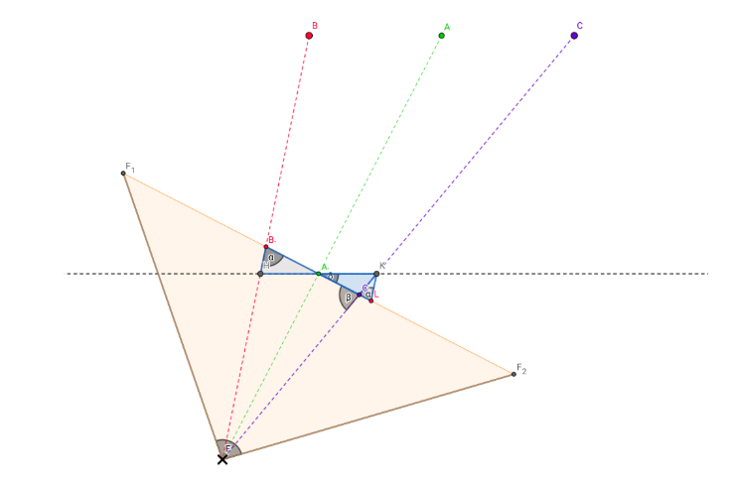

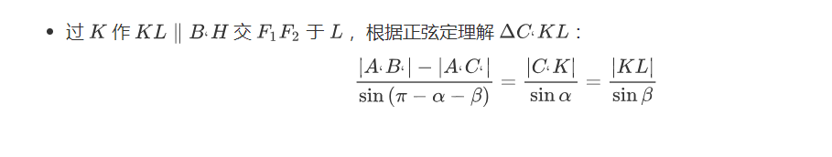

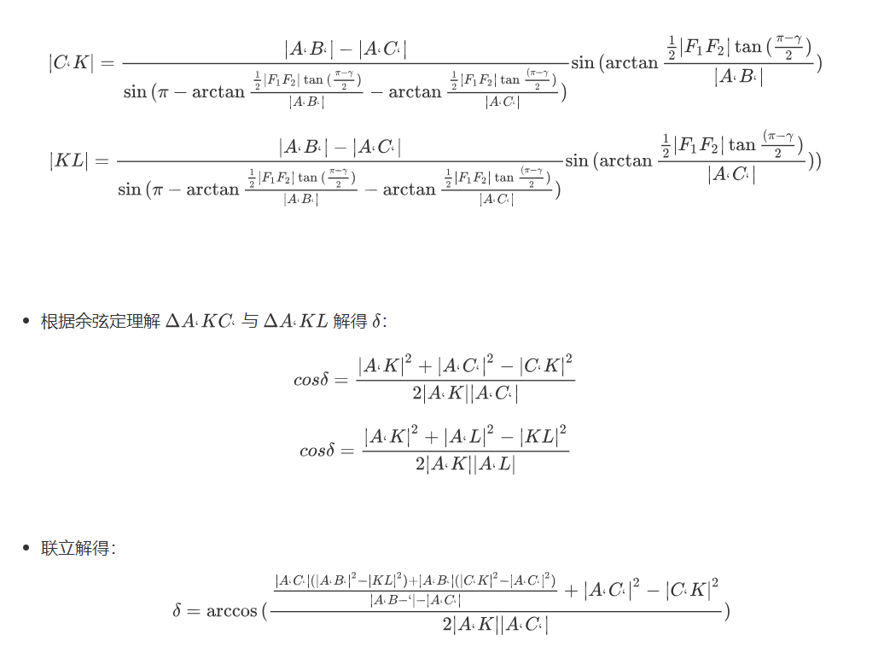

由所在象限确定 AF 与X轴正方向夹角 θ

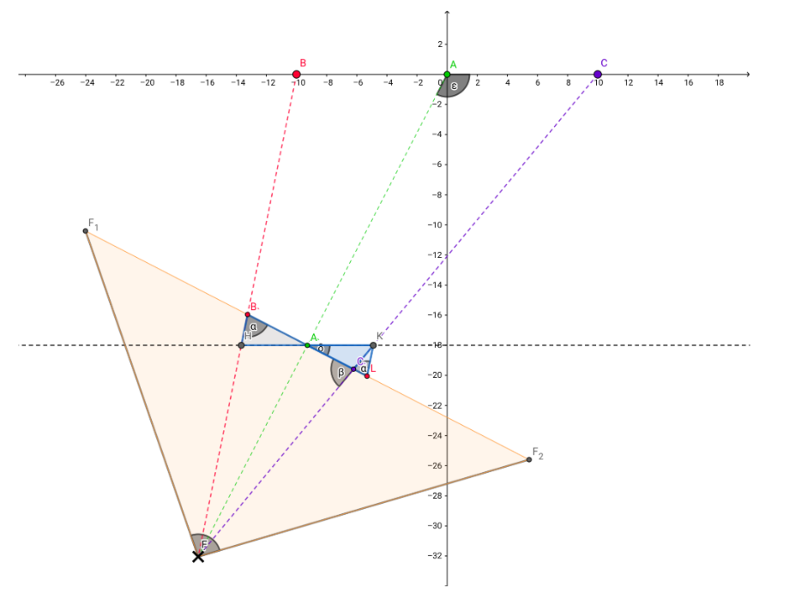

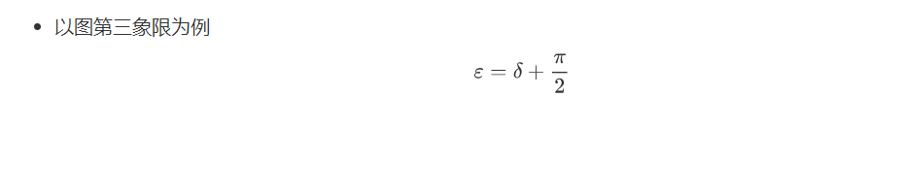

虚拟像素空间与现实空间的相似变换

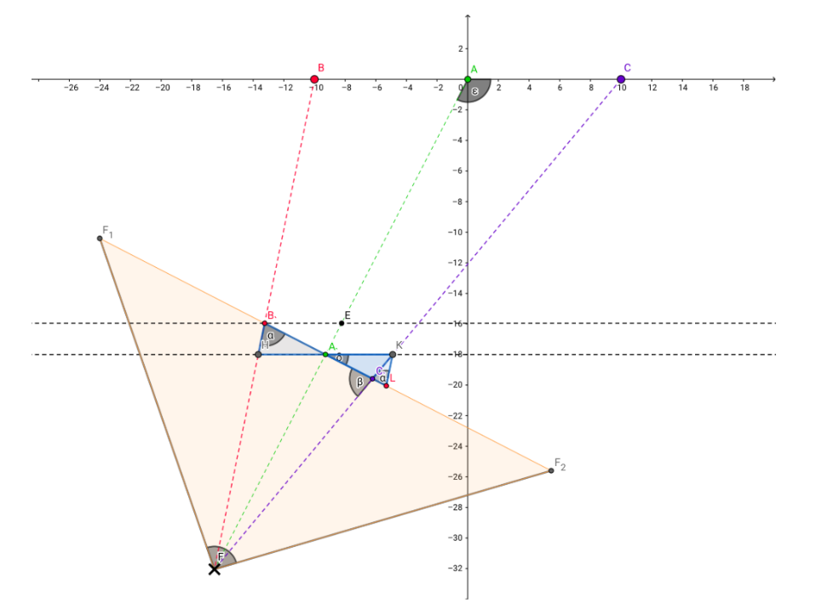

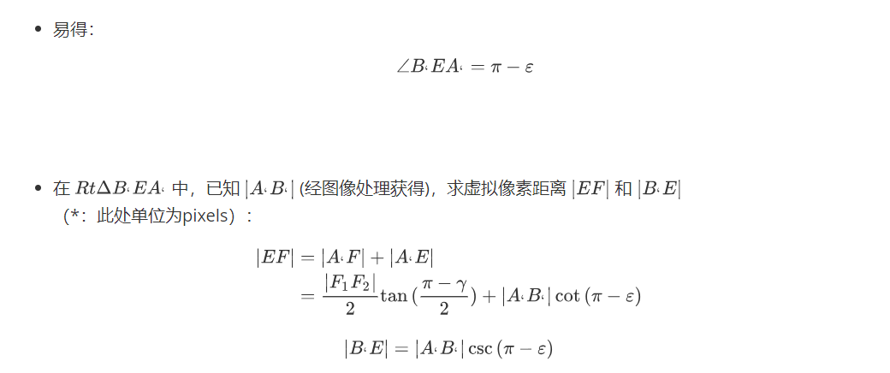

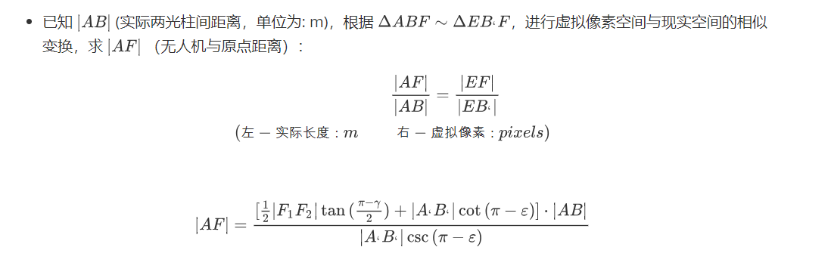

# **3.4 定位系统仿真测试效果**

经过一些仿真测试，在理想环境下（未考虑水域环境，拍摄情况），可以达到较为精准的相对坐标定位，输出无人机相对于绿色光柱 (0, 0) 的 (x, y) 坐标。

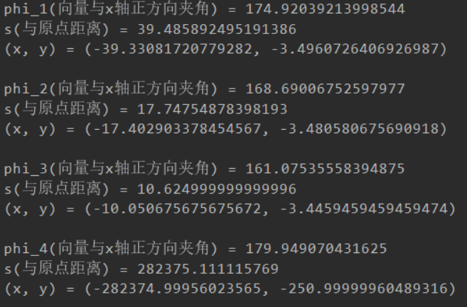

图 3.6 Python程序下测试结果

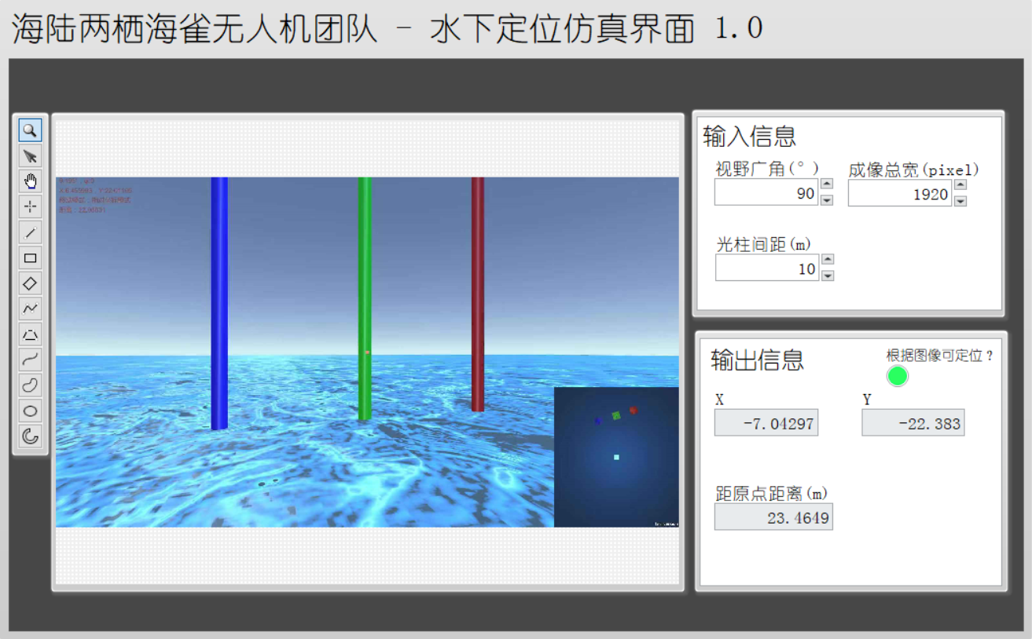

图 3.7 水下定位仿真系统（数据实时显示）